Урок литературы в 11-м классе.

"В мире расколотом надвое" (М.А. Шолохов "Тихий Дон")

Цель урока: определить с учащимися суть шолоховской концепции гражданской войны в романе-эпопее.
Задачи урока: учиться работать с текстом, находить “ключи” в нём для ответа на вопрос, осмысливать, отбирать “изюминку” в тексте для себя.
Эпиграф к уроку:
“В гражданской войне нет правых и виноватых,
нет справедливых и несправедливых,
нет ангелов и нет бесов, как нет победителей.
В ней есть только побеждённые –
мы все, весь народ, вся Россия”.

Борис Васильев
“Это эпопея в полном смысле слова, отразившая самое главное в нашей гражданской войне – чудовищные колебания, метания нормального, спокойного семейного человека. И это сделано, с моей точки зрения, великолепно. На одной судьбе показан весь излом общества. Пусть он казак, всё равно он в первую очередь крестьянин, земледелец. И вот ломка этого кормильца и есть вся гражданская война в моем понимании” Борис Васильев

Вступительное слово учителя.
“Тихий Дон” - это роман о судьбах народа в переломную эпоху. Но он конкретно – историчен по своей фабуле, и судьбы героев соотнесены с этой исторической реальностью. Поэтому, чтобы понять роман, надо обратиться к действительности, обращенной в нем. Шолохов повествует о тяжелом моральном состоянии народа, который доведен до отчаяния. И когда он берется за шашку, то теряет меру сдержанности и осмотрительности. Льется кровь с обеих сторон.
А каковы общественные взгляды самого писателя? Он против насилия, тем более совершаемого в такой форме, которая разрушает все нравственные нормы. Шолохов никому не прощает жестокости. Попрание закона человечности – тяжкое преступление, не имеющее никаких оправданий. Так мыслит народ. Так считает и выразитель его дум и психологии Шолохов.
- Сообщение темы, цели, задачи урока.
- Определяя суть шолоховской концепции гражданской войны, я бы хотела обратить ваше внимание, ребята, и внимание гостей к размышлениям современных писателей, историков, которым открылось новое видение событий тех лет. Так Борис Васильев утверждает: (чтение эпиграфа к уроку).
Словарная работа
Суть – самое главное, существенное.
Концепция - система взглядов на что-нибудь, основная мысль.
В справедливости сказанного нас убеждает роман-эпопея “Тихий Дон”. Шолохов был одним из тех, кто первым заговорил о гражданской войне как о величайшей трагедии, имевшей тяжелейшие последствия. Чем же объясняют тот уровень правды исследователи? Откуда Шолохов черпал эту Правду?
Правда
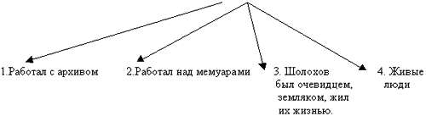
Подобно Л.Н.Толстому в повести “Хаджи-Мурат”. “Мир людской, разворошенный революцией…”
А как же Шолохов рисует, этот людской мир, разворошенный революцией?
Один из излюбленных приёмов автора – рассказ – предварение.
Словарная работа:
Предварение – т.е.сделать что-то раньше забегая вперед.
Так Шолохов в 5 части романа в 1 главе (концовка) пишет “До января на хуторе Татарском…” (читается отрывок)
- Какое сочетание слов является в этом отрывке ключевым?
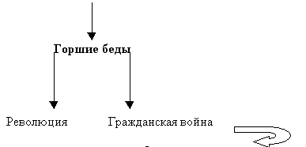
они то и сломают привычный уклад жизни донского казачества. Оттого-то и сущность событий, изображенных в романе трагедийная, потому что она затрагивает судьбу огромных слоёв населения. Именно огромных:
- Сколько действующих персонажей в романе-эпопее? (Более семисот)
- Главные
- Эпизодические
- Названные по именам
- Безымянные
И Шолохова волнует их судьба.
Так что же происходило на Дону в годы гражданской войны? Как сам Шолохов называет это явление гражданской войны?
Расказачивание казачества
т.е. суть шолоховской концепции в романе показать, как происходило на самом деле. (РАСКАЗАЧИВАНИЕ КАЗАЧЕСТВА)
Чем оно сопровождалось?
– массовым террором.
Обратимся к тексту романа, к его эпизодам
- Массовый террор ч.6.гл.19 (чтение отрывка текста)
- Бесчинства красных ч.6.гл.16 (чтение отрывка текста)
- Список расстрелянных ч.6.гл.24 (чтение отрывка текста)
- Как Шолохов изображает это время?
- Как рисует будущее?
“Все Обдонье жило потаённой, придавленной жизнью… мгла нависла над будущим”
Об этом говорит Шолохов!
- А как казаки воспринимают это время?
Петро Мелехов (о разделении народа) ч.6.гл.2 (чтение отрывка текста)
Мирон Григорьевич (о жизни) ч.6.гл.19 (чтение отрывка текста)
- Что скажет Шолохов о людях?
“Набычился народ, осатанел” т.е.стал злым, жестоким озверел
Обратите внимание, какие верные слова выбирает Михаил Шолохов!
И мы сегодня не можем пройти мимо тех сцен, которые изображают эту ЖЕСТОКОСТЬ
- Казнь Подтёлкова и его отряда  - казнь Лихачёва  - как убивали 25 коммунистов | ч.5.гл.30 (чтение отрывка текста) – повесили  ч.6.гл.31(чтение отрывка текста) – зверски зарубили  ч.6.гл.54 (чтение отрывка текста) – зверски истязал
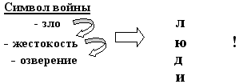

“…А в Пономарёве всё ещё пыхали …” (ч.5.гл.30) (чтение отрывка текста)
- Почему Шолохов не ищет правых и виноватых, а только перечисляет?
- Что же происходит в мире расколотом надвое?
Убийства насильственное прерывание жизни, право на которое не дается человеку, и не оправдывается ничем!
Поэтому он никого не оправдывает и не винит.
- А как он относится к насильственной смерти?
Отвергает!
- Что же он противопоставил жестокости?
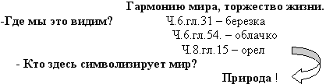
Учащиеся рассуждают о символах.
Трудно бывает остановить человека, когда разум его помрачён враждой и местью.
- Кто мстит и кому?
Мишка Кошевой застрелил деда Гришаку, сжёг курень Коршунова и ещё 7 домов!!
Митька Коршунов “всю семью Кошевого вырезал, тот же Мишка Кошевой убивает Петра Мелехова, а затем становится зятем Мелеховых”.
- Но можно ли остановить месть?
Можно!
И кто же, по мнению Шолохова, может остановить жестокость, задуматься над смыслом жизни?
Бессловесная природа!
Она лишена страстей и исполняет данное ей предназначение: ПОДДЕРЖИВАЕТ ТОРЖЕСТВО
ЖИЗНИ
Поэтому – то многие в 1928 году удивились необычному в нашей литературе – концовке II-ой книги романа. На Дону полыхает гражданская война, гибнут люди, погиб так же бессудно красноармеец Валет. (зачитать сцену похорон красноармейца Валета).
- Итак, какие две жизненные реалии сталкиваются в одном эпизоде? Что они несут?
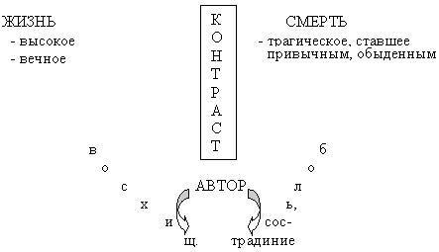
Можно дать как Д/З.
- Так о чём же напоминает скорбный лик божьей матери? В чём суть этой надписи?
- О чём Шолохов напоминал, жившим тогда и нам, нашему поколению? Чему учит?
- Какую главную мысль отстаивает?
Итак, природа выбирает жизнь.
- А люди?
Люди же на распутье, они ищут, мечутся. Их суровое время поставило перед выбором.

Ч.6.гл.16.
- Ты какой же стороны держишься?
- Ты, кажется, принял красную веру?
- Ты в белых был? Беленький? Офицер, а?
Эти вопросы задавали одному и тому же человеку – главному герою романа М.А.Шолохова
Григорию Мелехову.
- А он отвечает на них?
Нет.
- Почему?
Он устал.
- От чего?
От войны.
- Так в чем же, по-вашему, суть гражданской войны?

В ломке человека! В его непостоянстве колебания метания рождает злобу вражду месть в озверение.

Об этом говорил и Л.Н.Толстой в повести “Хаджи - Мурат”
- А концепция Шолохова какова?
Прекратить братоубийственную войну!

- А концепция Бабеля?
Отвергает войну.

- А Фадеев?
Показывает ломку человека (Левинсон).
Его поступки оправданы высшей целью.

А так истолковывает свою позицию Борис Васильев. (Чтение записи на доске)
Поэтому-то и мечта главного героя романа Григория Мелехова пожить мирным тружеником, семьянином, но она постоянно разрушается жестокостью гражданской войны.
Ч.6. гл.10
И вновь контраст, но уже эмоциональный!
И так от эпизода, к эпизоду нарастает трагическое несоответствие внутренних устремлений Григория Мелехова и окружающей жизни.
- внутренне стремление его как человека к миру
- в окружающей жизни – война.
Так что же будет с человеком, Григорием Мелеховым, который не принял этого враждующего мира, этого “недоуменного” существования? Что с ним будет, если он, как самка стрепета, которую не в силах спугнуть залпы орудий, пройдя всеми дорогами войны, упрямо стремится к миру, жизни, к труду на земле?
Шолохов не отвечает на эти вопросы. Своим “Тихим Доном” писатель М.Шолохов обращается и к нашему времени, учит искать нравственные и эстетические ценности не на путях классовой нетерпимости и войны. Если судить по нынешнему времени, одним из актуальных вопросов в наше время является межнациональный конфликт. Внутри России и сейчас идёт гражданская война. (Чечня, Нагорный Карабах) Искать же эти ценности надо на путях мира и гуманизма, братства и милосердия.
Россия нынче тоже в муках великого передела, она в мире расколотом надвое, она пока ещё на распутье. Что будет с ней? Что будет с нами?
И сегодняшний урок я хочу закончить словами Ф.И.Тютчева. Прав он был, говоря:

Умом Россию не понять,
Аршином общим не измерить:
У ней особенная стать –
В Россию можно только верить.

И действительно, хочется верить, что победит всё-таки разум. Иначе нельзя, невозможно.

